Distanciel et hybridation en éducation physique
Scénario d’apprentissage :
- Acquisition (En synchrone) : L’enseignant présente l’activité face à tous ses élèves en même temps. Il décrit la tâche demandée, il donne les consignes techniques, les critères de réussite. Enfin, il organise le temps, ils définissent ensemble des moments à bloquer dans l’agenda où il sera disponible pour aider les élèves.
- Entrainement (En asynchrone) : Les élèves testent les défis par leurs propres moyens en fonction de l’espace et du matériel à disposition. Ce temps peut durer plusieurs jours selon les exigences définies avec le professeur.
- Discussion (En synchrone) : L’enseignant détermine un moment où il est disponible pour tous ses élèves en même temps. Ce moment peut être réalisé en visio-conférence avec tout le monde, ou en individuel avec une salle d’attente virtuelle. Chaque élève attend son tour et pose les questions qui sont liées à son contrat.
- Collaboration (En asynchrone) : Les élèves peuvent s’évaluer entre-eux, ils partagent leurs défis et préoccupations, cela permet de s’entrainer, mais aussi de profiter du regard de l’autre et de ses corrections.
- Production (En asynchrone ou en synchrone) : Les élèves montrent leurs progrès. Cette présentation peut être faite au retour en classe ou par vidéo en fonction de la durée de l’absence.
Compétences ciblées :
- Gérer l’expression corporelle de ses émotions
Compétences mobilisées :
- Communiquer ses émotions
- Adapter sa vitesse d'exécution aux nécessités du mouvement et à la durée de l’action
- Enchaîner plusieurs actions successives et/ou simultanées de façon à produire un mouvement fluide voire harmonieux
Exemple de contextualisation :
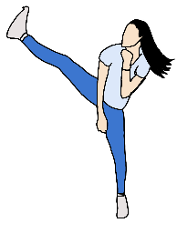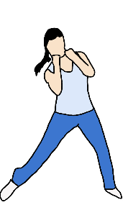  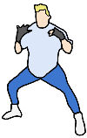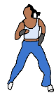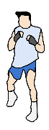 | Objectif : être capable de reproduire et/ou de créer une chorégraphie à partir d’éléments isolés.  - L’élève découvre une vingtaine de figures à pratiquer seul  - Chaque élément décrit un geste, une position ou une attitude  - Une fois intégrés, les gestes doivent être reproduits à l’identique  - En finalité, il est souhaité d’enchaîner les mouvements avec fluidité  Différenciation : Les figures proposées décrivent des gestes de différentes complexités, ainsi chaque élève peut progresser en fonction de son niveau. De plus, la suite du document autorise toutes les modifications, cela permet de créer son enchaînement en glissant les images d’une case à l’autre.

Projet d’évaluation :
Equilibre Ok | Expression Ok | Fluidité Ok | Correction
0 1 | 0 1 | 0 1 | 0 1
 |  |  |  | Total = 3 sur 4
Répertoire de figures isolées
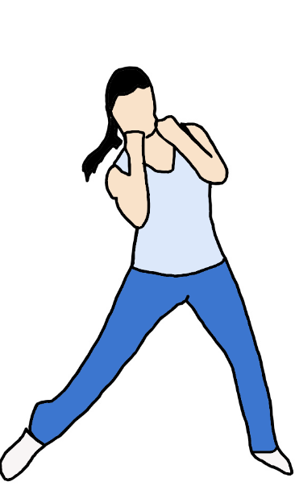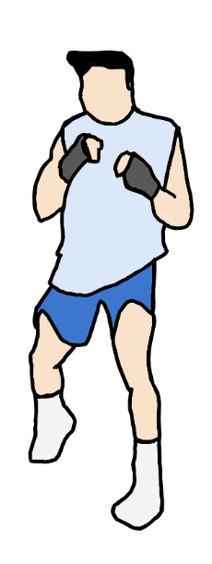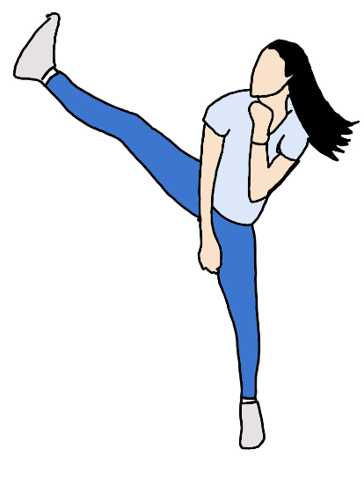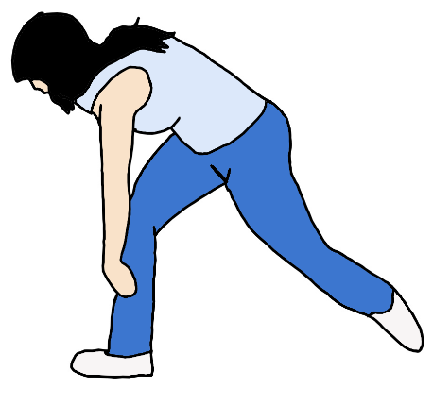

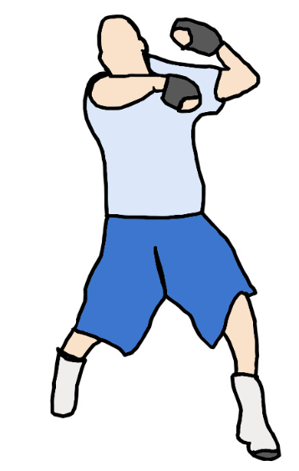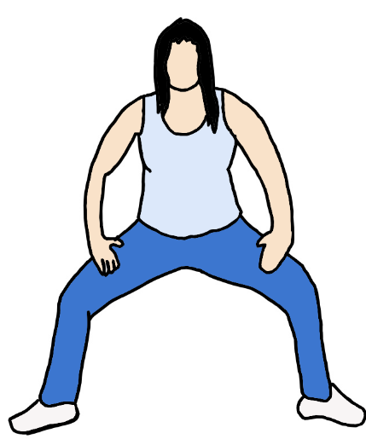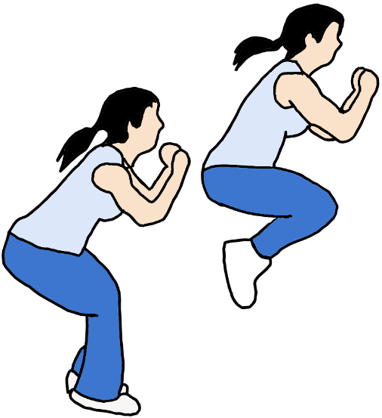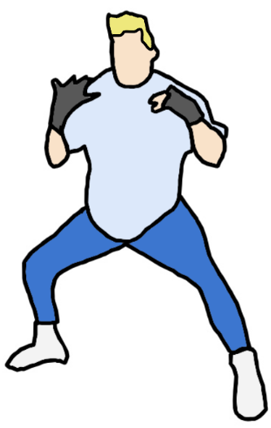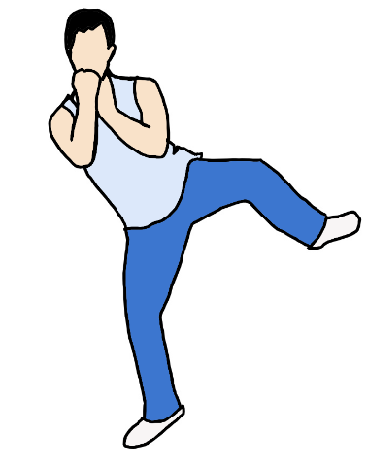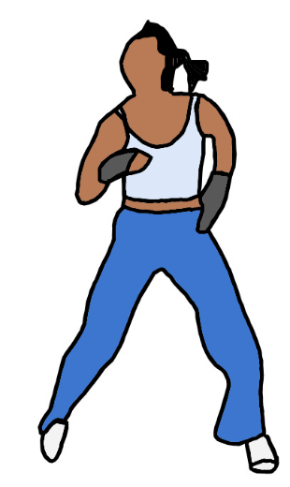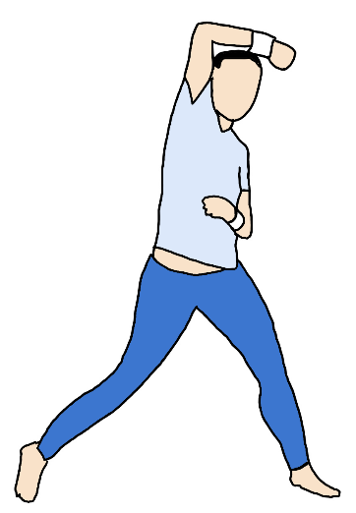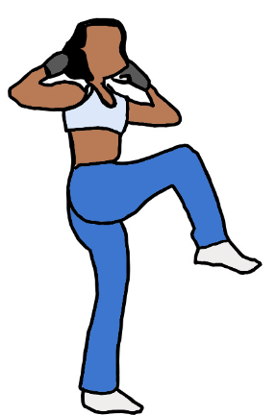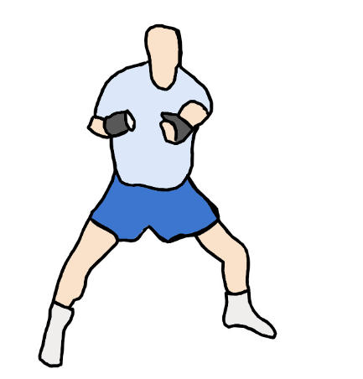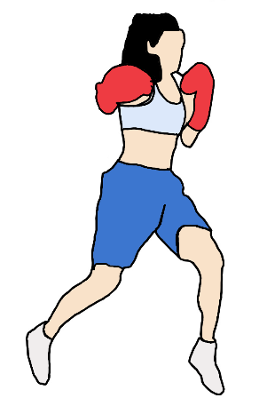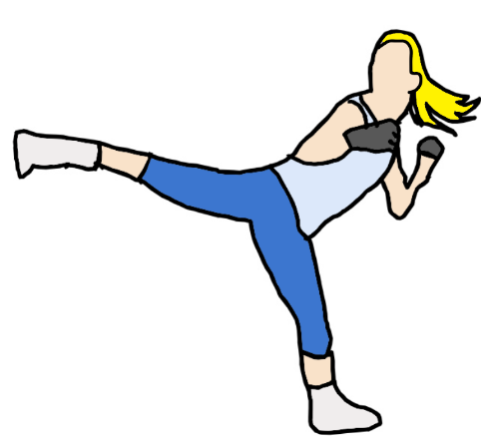

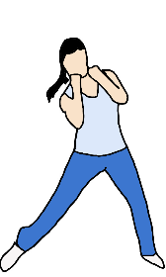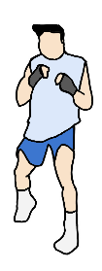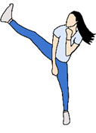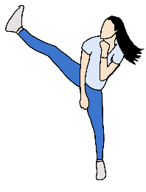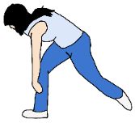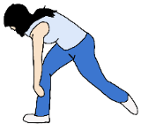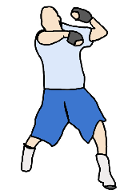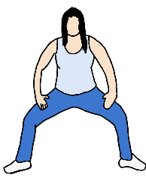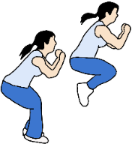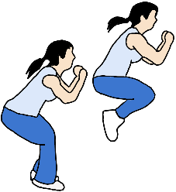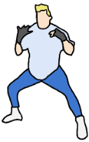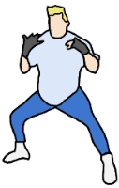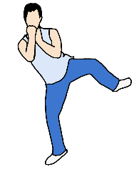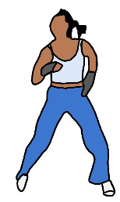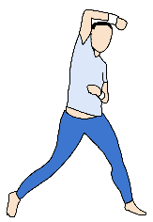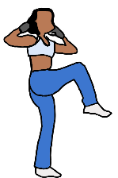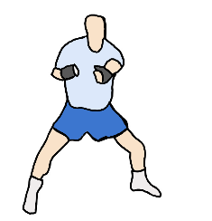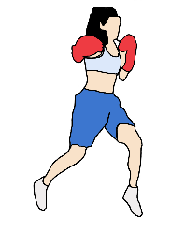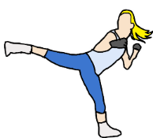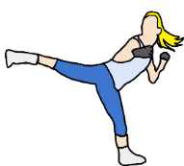

Comment faire pour glisser les photos dans ma chorégraphie ?
1/ | 2/ | 3/

1/ Se rendre dans le cadre orange
2/ Cliquer sur la figure de son choix + CTRL C (copier)
3/ Se rendre dans une case vide du cadre vert + CTRL V (coller)

Comment évaluer ?
Pour permettre à chacun d’évoluer en fonction de ses habiletés gestuelles et rythmiques, les élèves peuvent choisir dans le répertoire les figures à représenter.
Par exemple :
- Le profil 1 correspond à un élève débutant, son défi sera d’imiter et de reproduire des éléments isolés.
- Le profil 2 décrit l’élève habitué, son défi sera de créer et de concevoir un enchînement chorégraphié.
Position 1 | Position 2 | Position 3 | Position 4 | Position 5
0 1 2 3 4 | 0 1 2 3 4 | 0 1 2 3 4 | 0 1 2 3 4 | 0 1 2 3 4

Total = 17 sur 20
Exemple d’indicateurs :
0 = Je ne parviens pas à réaliser le défi.
1 = L’élément que je montre ressemble à l’exemple du répertoire (Expression)
2 = Mes gestes décrivent des mouvements amples (Expression)
3 = Mes mouvements s’enchainent sans à-coups (fluidité)
4 = Mes appuis sont corrects et les détails sont soignés (Correction)

Dépassement :
Je suis capable de créer une chorégraphie de 4x8 temps sur base du répertoire.
Mes éléments sont mémorisés et s’enchaînent sans que je doive marquer un temps d’arrêt.
Exemple d’enchaînement :

Ces exercices peuvent être produits en auto-évaluation. Ils respectent la distanciation et ne nécessitent pas de matériel. Le cas échéant, ils peuvent également être réalisés à domicile. Cela permet aux élèves absents de travailler les mêmes habiletés au même rythme que les autres. Cette piste peut également être exploitée en distanciel en se référant au point 1 (scénario d’apprentissage). Les corrections peuvent être réalisées durant les temps synchrones (par vidéo-conférence ou lors des temps en classes).

Remarques :
Ces propositions ont été soigneusement sélectionnées pour donner à chaque élève un réel challenge. C’est évident qu’il ne s’agit pas d’exercices élémentaires, toutefois ils nous semblent tous accessibles à condition de s’y préparer scrupuleusement. De plus, l’élève a le droit de choisir des pas et d’évoluer au rythme de ses possibilités.

Ressources :
Site de référence au Québec avec éléments isolés pour créer ses chorégraphies : https://aerobix.ccdmd.qc.ca/
Lien pour découvrir les fondamentaux : https://www.youtube.com/watch?v=jOaartzSX6A
Lien pour ceux qui veulent poursuivre l’apprentissage : https://www.youtube.com/watch?v=_a3uwlqUDJ0
Le scénario est inspiré de la méthode ABC Learning « by Digital Education UCL »

François Poull, 2 Novembre 2020

